TUGAS MANDIRI SISWA | | SENIN 5 MEI 2025

Lembar Wawancara
(TOKOH INSPIRATIF PENDIDIKAN)

A. Profil Tokoh Inspiratif
Nama  Alamat  Jabatan di masyarakat  Riwayat Pendidikan  B. Hasil wawancara | : Luwih wwidi  :weleri  : Tukang bersih-bersih  : SD-SMK
Bagaimana makna pendidikan bagi beliau?
Makna pendidikan bagi seseorang dapat berbeda-beda tergantung pada pengalaman, nilai, dan tujuan hidupnya. Berikut beberapa kemungkinan makna pendidikan bagi seseorang:

1. *Peningkatan pengetahuan dan keterampilan*: Pendidikan dapat membantu seseorang memperoleh pengetahuan dan keterampilan yang dibutuhkan untuk mencapai tujuan karier atau pribadi.
2. *Pengembangan diri*: Pendidikan dapat membantu seseorang mengembangkan diri secara holistik, termasuk aspek intelektual, emosional, dan sosial.
3. *Peningkatan kesempatan*: Pendidikan dapat membuka kesempatan baru bagi seseorang, baik dalam karier maupun kehidupan pribadi.
4. *Pembentukan karakter*: Pendidikan dapat membantu seseorang membentuk karakter yang kuat, termasuk nilai-nilai seperti integritas, kerja keras, dan tanggung jawab.
5. *Pencarian makna hidup*: Pendidikan dapat membantu seseorang mencari makna hidup dan tujuan hidupnya.

Dalam konteks yang lebih luas, pendidikan dapat memiliki makna yang berbeda-beda bagi seseorang, tergantung pada latar belakang, pengalaman, dan tujuan hidupnya.

Jika Anda ingin mengetahui makna pendidikan bagi seseorang secara spesifik, Anda dapat bertanya langsung kepada orang tersebut atau mencari informasi tentang pengalaman dan pandangan mereka tentang pendidikan.

Pengalaman terbaik beliau semasa sekolah dulu?

Pengalaman terbaik seseorang semasa sekolah dapat berbeda-beda tergantung pada individu dan latar belakangnya. Berikut beberapa kemungkinan pengalaman terbaik semasa sekolah:

1. *Membangun persahabatan*: Banyak orang memiliki pengalaman terbaik dengan membangun persahabatan yang kuat dan langgeng semasa sekolah.
2. *Mencapai prestasi akademik*: Beberapa orang mungkin memiliki pengalaman terbaik dengan mencapai prestasi akademik yang tinggi, seperti mendapatkan nilai bagus atau memenangkan kompetisi.
3. *Mengikuti kegiatan ekstrakurikuler*: Mengikuti kegiatan ekstrakurikuler seperti olahraga, musik, atau seni dapat menjadi pengalaman terbaik bagi beberapa orang.
4. *Mendapatkan dukungan guru*: Mendapatkan dukungan dan bimbingan dari guru dapat menjadi pengalaman terbaik bagi beberapa orang.
5. *Mengembangkan keterampilan*: Mengembangkan keterampilan tertentu, seperti menulis, berbicara, atau memimpin, dapat menjadi pengalaman terbaik bagi beberapa orang.

Jika Anda ingin mengetahui pengalaman terbaik seseorang semasa sekolah, Anda dapat bertanya langsung kepada orang tersebut dan mendengarkan cerita mereka.

Pengalaman kurang menyenangkan beliau semasa sekolah dulu

Pengalaman kurang menyenangkan seseorang semasa sekolah dapat berbeda-beda tergantung pada individu dan latar belakangnya. Berikut beberapa kemungkinan pengalaman kurang menyenangkan semasa sekolah:

1. *Stres akademik*: Banyak orang mengalami stres karena tekanan untuk mencapai nilai bagus atau memenuhi harapan orang tua.
2. *Bullying*: Beberapa orang mungkin mengalami bullying dari teman-teman atau senior di sekolah.
3. *Kurangnya dukungan*: Kurangnya dukungan dari guru atau orang tua dapat membuat seseorang merasa tidak percaya diri atau tidak termotivasi.
4. *Kesulitan belajar*: Beberapa orang mungkin mengalami kesulitan belajar karena gaya belajar yang tidak sesuai atau kurangnya sumber daya.
5. *Konflik dengan teman*: Konflik dengan teman-teman dapat membuat seseorang merasa tidak nyaman atau stres.

Jika Anda ingin mengetahui pengalaman kurang menyenangkan seseorang semasa sekolah, Anda dapat bertanya langsung kepada orang tersebut dan mendengarkan cerita mereka dengan empati.

Pesan beliau untuk pelajar SMK Bina Utama Kendal?

Berikut beberapa kemungkinan pesan yang dapat disampaikan kepada pelajar SMK Bina Utama Kendal:

1. “Tetap semangat dan fokus pada tujuan kalian. SMK Bina Utama Kendal telah membekali kalian dengan pengetahuan dan keterampilan yang dibutuhkan untuk sukses di masa depan.”
2. “Jangan takut untuk mencoba dan gagal. Setiap kesalahan adalah kesempatan untuk belajar dan tumbuh.”
3. “Manfaatkan waktu kalian dengan baik untuk belajar dan mengembangkan keterampilan. Ini akan membantu kalian menjadi lebih siap untuk menghadapi tantangan di masa depan.”
4. “Jalinlah hubungan yang baik dengan guru dan teman-teman kalian. Ini akan membantu kalian merasa lebih nyaman dan didukung dalam proses belajar.”
5. “Tetap percaya diri dan yakin pada kemampuan kalian. Kalian memiliki potensi yang besar untuk mencapai kesuksesan.”

Pesan-pesan di atas dapat disesuaikan dengan kebutuhan dan tujuan pelajar SMK Bina Utama Kendal.

Dokumentasi wawancara
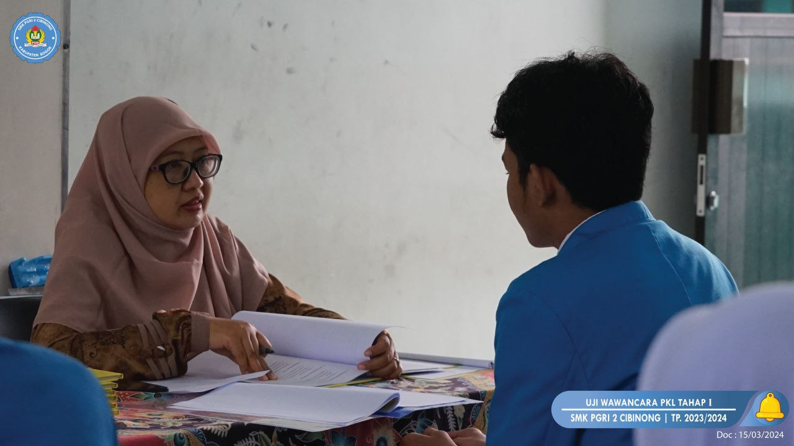

Foto proses wawancara ditempel disini

Setelah wawancara ini saya termotivasi untuk :
Setelah wawancara ini, Anda mungkin termotivasi untuk:

1. Mengembangkan diri dan meningkatkan kemampuan.
2. Mencapai tujuan dan meraih kesuksesan.
3. Mengambil tindakan dan membuat perubahan positif.
4. Membangun hubungan yang positif dengan orang lain.
5. Mencari kesempatan baru dan menantang diri.

Apa yang paling membuat Anda termotivasi?

Nama Siswa : Muhammad Naufal Dzaki Saputra
Kelas : X TO 3
Nama Wali Kelas : septa
Tanda Tangan v:

